

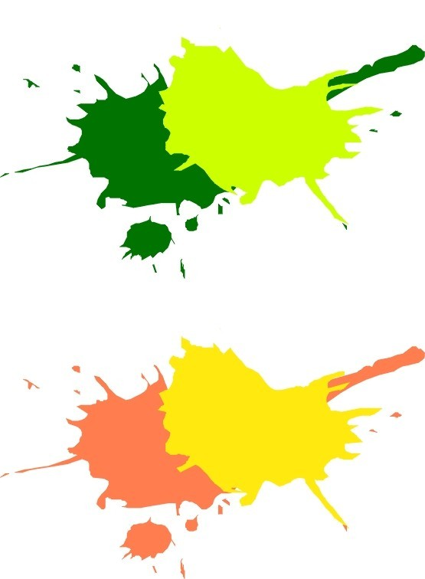
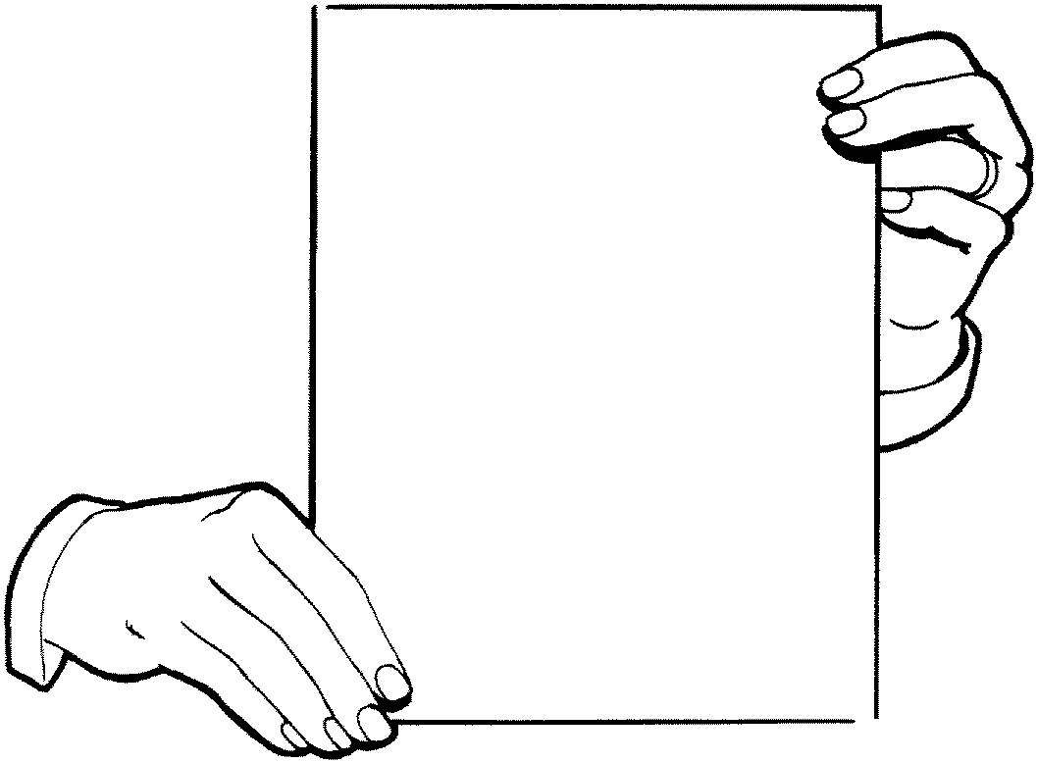
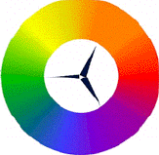
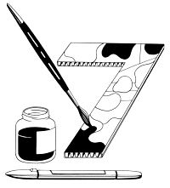
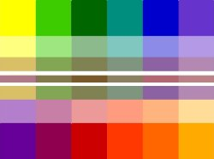
خواص اللون
#/ كنه الألوان :
كنه اللون هو الصفة التي تفرق بين لون وأخر .أو هو الصفة التي تميز أي لون ونتعرف على مسماه ومظهره بالنسبة لغيرة ، فنقول هذا لون بنفسجي ، وهذا لون أحمر ، وهذا لون أزرق .
# ثانيا/ القيمة :
قيمة اللون هي الصفة التي تجعلنا نطلق علية في لغتنا اليومية أسم (لون ناصع)إذا قلنا أن هذا اللون فاتح أو غامق دل ذلك على درجة اللون أي مقدار قربه من الأبيض أو الأسود ، ومن أحد هذه العناصر اللونية الأساسية المكونة له . فإذا كان اللون قريبا يبدو للعين واضحا جليا ، أما إذا كان بعيدا عنه فإنه يبدو للعين باهتا متداخلا مع لون آخر .
# ثالثا / الشدة اللون :
هو الصفة التي تميز مدى شدته ونقاوته .والألوان بعضها نقي واضح وبعضها ضعيف ممزوج ، ودرجة اللون هي نتيجة تأثير الضوء على اللون .هي عبارة عن تدرج اللون نفسه فهناك اللون الفاتح واللون القاتم كأن تقول هذا أحمر قاتم وهذا أحمر فاتح

اللون / مجموعة من الأصباغ تقوم بتغيير لون الخامة الأصلي إلى اللون المطلوب
دائرة اللون
وهي وسيلة علمية لدراسة الألوان والمقصود بها ترتيب الألوان في صورة تعلق بالذهن بوضع الألوان في الأماكن الواجب أن تشغلها ، بحيث تتفق مع تسلسل ألوان الطيف وعلاقتها في ما بينها من حيث التكامل والتباين .وإن تعددت أنواع الدوائر حسب اختلاف أقسامها فأن أبسطها دائرة الألوان ذات لأثنى عشر لونا.

الألوان الثانوية أو الثنائية: ويطلق عليها الألوان الستة القياسية .وهي ألوان مركبة يتكون كل لون منها من مزيج لونين أساسين وهي:البرتقالي : ونحصل عليه بمزج الأصفر والأحمر وهو أول الألوان الثانوية وأقلها امتصاصا للضوء ، وتتوقف درجة تأثيره في الأبصار على مقدار النور الساقط عليه ومسافة بعده عن النظر ونلاحظ أن ضوء الشمس يزيد توهج مظهر البرتقالي كما يزيد من توهج كل الألوان التي يدخل في تركيبها هذا اللون .الأخضر : ونحصل عليه بمزج الأصفر مع الأزرق وهو ثاني الألوان الثانوية ويقف وسطا من حيث الامتصاص والانعكاس بين الأسود والأبيض ويعتبر لونا كامل الظل عندما يتركب من ثلاثة أجزاء من الأصفر وثمانية أجزاء من الأزرق .البنفسجي : ونحصل عليه بمزج الأحمر والأزرق وهو ثالث الألوان الثانوية وهو أقرب الألوان ظلا إلى الأسود ، لانه يعكس قدرا من النور.
الألوان الثلاثية :أتجه العلماء والتشكيليون اتجاهين مختلفين في تصنيف الألوان الثلاثية واتفقا على إن تركيبته تبقى دائما ثلاثية النسب اتجاه أول: نحصل على اللون الثلاثي بمزج أي لون ثانوي مع اللون الأساسي الذي يجاوره وبهذه الطريقة يكون عدد الألوان الثلاثية ستة وهي:
- البرتقالي الأصفر = برتقالي مع أصفر =(ثلثين أصفر + ثلث أحمر ).
- البرتقالي الأحمر = برتقالي مع أحمر =(ثلث أصفر + ثلثين احمر).
- الأخضر الأصفر = أخضر مع أصفر =(ثلثين أصفر + ثلث أزرق).
- الأخضر الأزرق = أخضر مع أزرق =(ثلث أصفر + ثلثين أزرق).
- البنفسجي الأحمر = بنفسجي مع أحمر =(ثلثين احمر + ثلث أزرق ).
- البنفسجي الأزرق = بنفسجي مع أزرق =(ثلث أحمر + ثلثين أزرق).
اتجاه ثاني : نحصل على اللون الثلاثي بمزج لونين ثانويين ، على ان هذا الاتجاه يعطينا ألوان أقل صفاء وأقرب إلى الرماديات من الاتجاه الأول ، وبهذه الطريقة يكون عدد الألوان الثلاثية ثلاثة وهي :
- الأخضر الزبدي = برتقالي +أخضر (1/4 أصفر +1/4 أحمر+ ¼ أزرق).
- الأحمر البني = برتقالي+بنفسجي(1/4 أصفر+ 2/4 أحمر +1/4أزرق).
- الأخضر الزيتوني = أخضر +بنفسجي(1/4أصفر+1/4أحمر+2/4أزرق).

